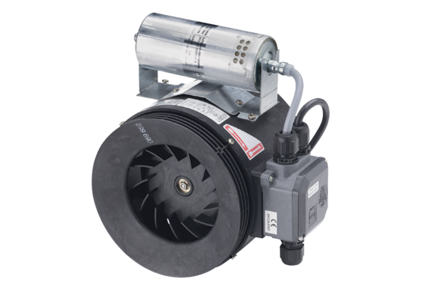Halbradial-Rohrventilator ERM 18 Ex e/60 HzVerpackungseinheit: 1 StückSortiment: C
Artikelnummer: 0080.0373Hersteller: MAICO

